안녕하세요? 르완다에서 문안인사 올립니다.
올 해는 한국을 다녀올 기회가 있었습니다. 많은 분들을 뵐 수 있었는데 혹시 뵙지 못한 분들께는 사과의 말씀을 드립니다. 한 달의 기간으로는 도저히 서울과 지방을 오가는 이동거리를 감당하기가 쉽지 않았고 가족들이 다 함께 움직이니 의견을 맞추기도 쉽지 않았습니다. 애들이 자라니 민주주의 원칙(?)에 충실하자는 목소리가 커져서 앞으로는 다같이 다니는 일은 물리적으로도 심리적으로 쉽지 않겠다 싶습니다.
벌써 1년 3분의 2가 지난 것 같아 세월의 빠름을 느낍니다. 3시간 후에는 필리핀으로 가는 비행기에 올라야 합니다. 한국 NGO 단체에서 강의를 요청하여 가게 되는데 1주일 후 르완다로 돌아오면 다시 중국 광저우를 다녀와야 합니다. 계획되었던 일은 전혀 아닌데 한국 다녀 온 후 건축 자재로 인해 업체와 문제가 생겨 간신히 타협하고 자재를 다시 구하러 나섭니다. 중국 다녀오면 탄자니아에서 개발사업 평가 용역 의뢰 받은 것 하러 다시 1주일 다녀와야 하구요. 이런 저런 일들이 우후죽순처럼 갑자기 생겨나는데 건강하고 무사히 잘 다녀올 수 있기를 기도해 주시기 바랍니다. 한국에서 체류하는 동안 경비도 많이 사용했고, 컨테이너 띄우는 일, 건축중인 게스트하우스에 필요한 가구들을 구입하는 등에 잘 아는 지인이 진희 학자금으로 보태 주신 것까지도 다 털어 넣은 형편이라 지금은 뭐라도 재정에 보탬이 되는 일이라면 나서야 해야 할 형편입니다.
요즘은 삶이 너무 두서 없이 허둥지둥하는 느낌인데 얼마전 둘째 진희가 싱가폴에 진학하게 되면서 하나님의 은혜가 크심을 또 한번 느껴봅니다. 저는 광야에서 목이 말라 그 때 그 때 물이 나오는 샘이나 오아시스를 찾아 헤매는 것 같은데 하나님께서는 꾸준히 40년을 함께 해 오신 것을 새삼 깨닫게 된 날이었습니다. 감사한 마음으로 그때 페이스북에 올린 글을 다시 읽어봅니다. 페이스북을 안 하시는 분들도 계실 것 같아 여기에 그 글을 옮겨 봅니다.

‘둘째 딸 진희가 대학에 입학하게 되어 싱가폴로 갔습니다. 언니 훈희가 다니고 있는 같은 학교입니다. 이것저것 챙겨준다고 같이 간 엄마가 여러 장의 사진을 카톡을 통해 보내와서 몇 번이고 들여다 봅니다.
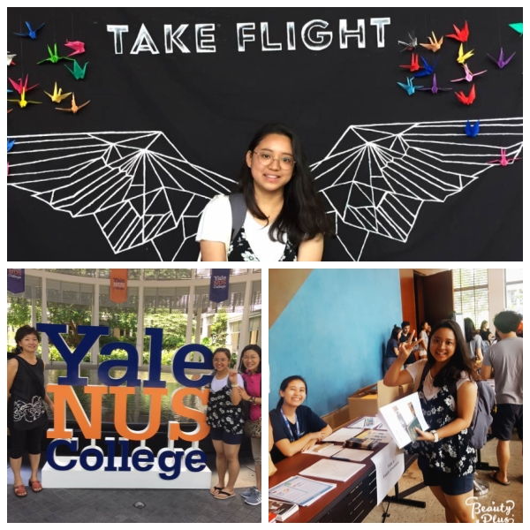
Take Flight 이라는 문구가 날개를 단 진희와 함께 눈에 확 들어왔습니다. 가끔은 대학무용론을 주장하고 싶을 때도 있지만 제 인생에 대학 교훈이 미친 영향이 지대하여...대학은 인생길에서 중요한 이정표가 세워지는 곳인 것 같습니다. 저에게는 대학 외에도 방황 중에 성경책을 읽고 예수 믿게 된 것도 그런 순간이었고...... 반드시라고 할 만큼 우리 인생에는 각기 다른 중요한 순간들이 있습니다.
Turning point 라는 말로 표현하곤 합니다만 대학에 입학한 딸에게 전환점 변곡점 등의 표현보다는 날개를 달게 되는 순간이라는 말이 더 잘 어울리는 말이네요.
Take Flight 아프리카 대륙의 품을 떠나 가정이라는 알을 깨고 새로운 곳을 향해 한 번 도약하는 자기만의 날개를 다는 시간이 되겠구나.
아빠로서 참 기분 좋네요. 딸들을 떠나 보내서 섭섭해서 어쩌냐 하시지만 그렇지만 않습니다. 그것보다는 엄마 아빠가 걸어온 길에 운명처럼 함께 살아왔다면 이제는 스스로 결정을 하며 살아가는 독립된 인격체로서 발돋움하는 순간을 축하해 주고 싶습니다.
Take Flight 정말 마음에 드는 표현입니다.
제 호주머니 사정으로는 엄두도 낼 수 없었지만 훈희 진희 두 딸이 이국땅 좋은 학교를 스스로 길을 찾아 나서니 하나님께서 길을 열어주셨다라고 밖에는 달리 표현할 말이 없네요. 아빠 대신 기숙사비 감당해 준 아빠 친구들에게는 쪼까 미안하지만....
그러나 여전히 이건 제 믿음에 대한 보상이 아니라 두 딸이 하나님과의 대화 속에 최선의 길로 인도해 가신 거라 믿습니다. 우리 인간은 하나님 앞에 설 때는 철저히 혼자일거라고 믿어서요. 하나님 앞에서 제가 딸 덕을 볼 일도 없고 딸들도 제 덕을 볼 일 없을 겁니다. ㅎㅎㅎ
'네 하나님 여호와께서 이 사십 년 동안에 너로 광야의 길을 걷게 하신 것을 기억하라. 사람이 떡으로만 사는 것이 아니라 여호와의 입에서 나오는 모든 말씀으로 사는 줄을 너로 알게하려 하심이니라. 이 사십 년 동안에 네 의복이 해어지지 아니하였고 네 발이 부릍지 아니하였느니라.'
정말 그러했습니다. 하나님!’

저에게만 아니라 진희에게도 관심을 가지고 지켜보고 계시는 하나님에 대해 묵상할 때 떠올랐던 것이 신명기에서 모세에게 보여주신 40년 동안 해어지지 않은 의복과 부르트지 않은 발에 대한 이미지였습니다. 그냥 물리적으로 가능하지 않아 기적으로만 여기고 읽고 넘어갔던 말씀이었습니다. 그냥 저 혼자 광야에 들어서면 되는 줄 알았는데 배우자도 만나서 함께 걷고, 그 정처없던 여정에서 자식들도 하나 둘 태어나고, 힘겹게 안고 간다 생각했는데 둥지를 떠나 자신들의 삶을 찾아갑니다. 그래 이제는 너는 너의 광야를 찾아가라 나는 내 광야 길을 마저 걸어야 한다 하는 마음이 듭니다.
‘.너를 낮추시며 너를 시험하사 네 마음이 어떠한지 그 명령을 지키는지 아니 지키는지 알려 하심이라. 너를 낮추시며 너로 주리게 하시며 또 너도 알지 못하며 네 열조도 알지 못하던 만나를 네게 먹이신 것은 사람이 떡으로만 사는 것이 아니요 여호와의 입에서 나오는 모든 말씀으로 사는 줄을 너로 알게 하심이라.’
위의 글을 쓸 때는 읽히지 않았던 성경 구절이 오늘은 눈에 확 들어옵니다.

한국 다녀온 후 돌아온 르완다는 시험의 연속이었습니다. 시공업체 사장은 공사는 뒤로 젖혀 두고 대통령 선거 캠페인에 동원되어 좇아 다니느라 만나기도 어려웠고, 중국까지 가서 합의해서 구입해 놓은 자재들을 싸구려로 바꿔 가져다 시공해 놓고는 나누리 선교사들의 인내심을 시험하고 있는 것 같았습니다. 박준범 백지연 두 의료선교사는 한국에서 의료장비와 다른 의료용품들 구입하고 선적하느라 정신이 없었고, 저희 가족은 게스트하우스 물품들 구입하고 준비하느라 정신없이 바쁘게 보내다가 한국에서 돌아와보니 부실한 창문과 문짝들을 붙여 놓고 업자는 속을 태우니 속이 상할대로 상합니다.
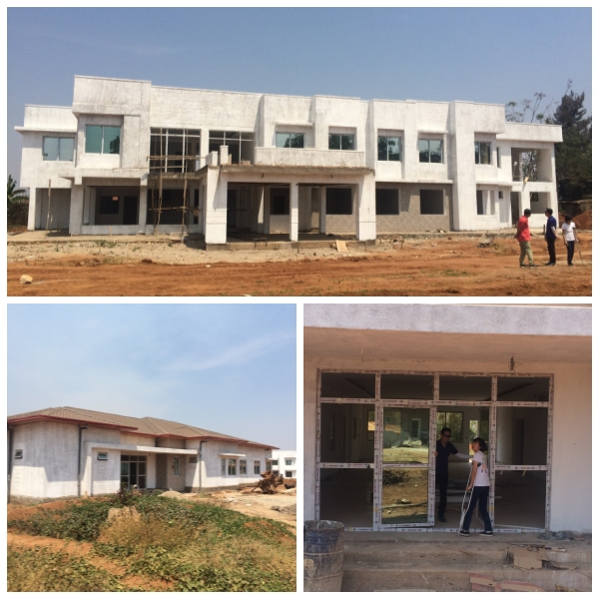
신명기 8장의 계속 되는 말씀에 ‘여호와는 너를 애굽 땅 종되었던 집에서 이끌어 내시고 너를 인도하여 그 광대하고 위험한 광야 곧 불뱁과 전갈이 있고 물이 없는 간조한 땅을 지나게 하셨으며 또 너를 위하여 물을 굳은 반석에서 내셨으며 네 열조도 알지 못하던 만나를 광야에서 네게 먹이셨나니 이는 다 너를 낮추시며 너를 시험하사 마침내 네게 복을 주려 하심이었느니라.’

이제 막 날개를 단 진희에게도, 광대하고 위험한 광야를 터벅터벅 계속 걸어야만 하는 저에게도 하나님은 변함없이 함께 하시고 기다리시리라 믿습니다. 교만해지지 말고 비굴해지지도 말고 믿음으로 걷다 보면 40년 동안 해어지지 않는 옷과 물집 잡히지 않는 튼튼한 발을 주신 하나님을 더욱 신뢰하는 인간이 될 수 있겠지요.
나누리 병원과 게스트하우스 공사가 난항을 겪고 있지만 끝내는 하나님이 르완다 백성을 위해서 세우시는 아름다운 건물로 완공되리라 믿습니다. 함께 기도해 주세요.
그리고 이제 박준범 백지연 선교사네 가정에도 고 3이 되는 소현이가 있습니다. 먼저 겪어 본 사람으로서의 애틋한 마음이 생기는데 하나님께서 따뜻한 배려를 해 주시기를 함께 기도해 주세요.
또 새로 와서 이제 1년 남짓 현지 적응을 해 가는 김기현 박지만 선교사 가정이 이 곳에서의 자신들의 역할을 찾는 중입니다. 함께 기도해 주시면 감사하겠습니다.
멀리 내다보면 하나님의 선교는 참으로 꾸준한 일이네요. 누군가를 광야로 인도하시고 그들로 하여금 하나님을 알게 하시면서 또한 하나님의 나라를 그들을 통해 세우시는 것을 봅니다. 저희만 하고 끝낼 일이 아니라 이 곳에서 대를 이어가며, 또 이 일들을 감당해 줄 새로운 선교사님들을 위해서라도 열심을 내어야겠다 싶습니다.
오늘 하루 더 이 곳에서 버텨야 할 좋은 이유를 발견해서 감사합니다.
늘 평안하시고 교회와 가정과 일터에서 하나님의 은혜와 인도가 충만하기를 기도합니다.

2017년 8월 28일

이상훈 드림

